Управление образования Сергачского муниципального района МБОУ Сергачская СОШ №6
II районная научно – практическая конференция обучающихся «Шаг в науку» Секция «Окружающий мир»

«Роль дождевых червей в почвообразовании»

Работу выполнила:
Дарья Б., 3 класс
Научный руководитель:
Лаптева Марина Николаевна,
учитель начальных классов
МБОУ «Сергачская СОШ №6»
высшей квалификационной категории

2019 г.

Оглавление:
- Введение..................................................................................................... 3
- Основная часть
  - Теоретическая часть……………………………………………….. 4 - 6
2.2. Роль червей в процессах почвообразования…………………….7 - 9

3. Заключение…………………………………………………………..10 - 11
4. Список используемой литературы……………………………………. 12

- Введение
Каждый человек хотя бы раз в жизни встречался с дождевым червём. Особенно хорошо знакомы с ними садоводы – огородники и рыбаки. Они знают, что больше всего червей встречается там, где много гниющих растительных остатков, под камнями, лежащими на земле и на поверхности земли после сильного дождя (отсюда и происходит их название).
Изучая тему «Почва», на уроках окружающего мира мы узнали, что на рост растений влияет солнце, вода, почва и ее подземные жители. Какая же может быть взаимосвязь между такими красивыми цветами и не совсем приятными, на первый взгляд, жителями почвы?
Я решила узнать, как зависят состав и структура почвы от деятельности живых организмов (дождевых червей).

Цель исследования:
- изучение влияния дождевых червей на формирование почвы

Гипотеза:
- жизнедеятельность дождевых червей влияет на плодородие почвы.

Задачи исследования:
- Изучить и проанализировать имеющуюся литературу о дождевых червях.
- Провести наблюдение за поведением червей в природе.
- Создать мини-лабораторию для эксперимента.
- Подтвердить теоретический материал своими наблюдениями.

2.Основная часть
2.1. Теоретическая часть
Прежде чем начать работу, определила, что я знаю о дождевых червях. Я их видела в огороде, видела, как весной птички носят их своим птенчикам в виде корма. Во время дождя – очень много дождевых червей выползает на асфальт. Они бывают маленькие и большие. Самые большие, которых я видела, достигают 15 см. На вид черви блестящие, коричневые, скользкие, без ушей, глаз, двигаются за счет сокращений туловища.
Этих знаний мне показалось мало, и я решила поискать сведения о дождевых червях в сети «Интернет». И вот, что я узнала.

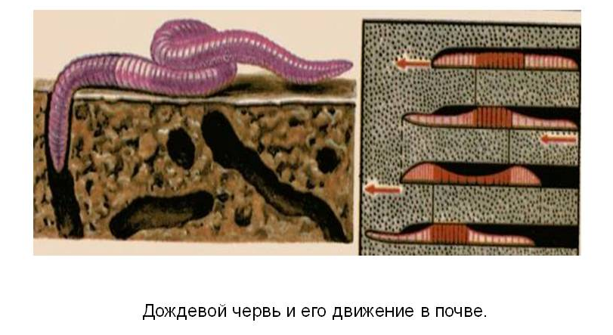
Дождевой червь имеет вытянутое, длиной 10-16см тело. На поперечном сечении тело округлое, но, в отличие от круглых червей, оно поделено кольцевыми перетяжками на 100-180 члеников. На каждом членике сидят маленькие упругие щетинки. Этими щетинками червь цепляется при движении за неровности почвы. Кожа его влажная, покрыта слизью. Эта слизь облегчает движение червя в почве. Только через влажную кожу происходит проникновение в тело червя кислорода, необходимого для дыхания.
Под кожей располагаются сросшиеся с ней кольцевые мышцы, а под ними слой продольных мышц. Кольцевые мышцы делают тело червя тонким и длинным, а продольные укорачивают и утолщают. Благодаря попеременной работе этих мышц и происходит движение червя. Под кожей и мышцами кольчатых червей находится полость тела, которая выстлана слоем клеток и заполнена полостной жидкостью. В каждом членике червя имеются парные отделы полости. Вследствие этого нарушение целостности одного – двух колец не ведет к гибели животного: полостная жидкость вытекает только из поврежденных отделов полости. Пищеварительная система состоит из ротовой полости, глотки, пищевода и кишечника, открывающегося наружу анальным отверстием. Переваривание пищи происходит в кишке. Переварившиеся вещества поступают через стенки кишки в кровь, а затем ко всем органам. Непереваренные остатки пищи удаляются наружу.
Дыхание. Кислород из окружающей среды поступает в тело большинства кольчатых червей через всю поверхность тела.
Выделение. В каждом членике червя имеется пара выделительных трубочек, открывающихся воронками в полости тела. Ненужные вещества поступают из полости тела в воронки, а затем по канальцам удаляются наружу через выделительные поры.
Нервная система кольчатых червей состоит из соединённых между собой парных надглоточных и подглоточных нервных узлов и узлов брюшной нервной цепочки, от которых отходят нервы. От надглоточных узлов нервы подходят к органам чувств, расположенных в передней части тела. Свет и другие раздражители действуют на чувствительные клетки. Возникшее в них возбуждение передаётся по нервным волокнам в ближайший нервный узел, а оттуда по другим волокнам – к мышцам и вызывает их сокращение.

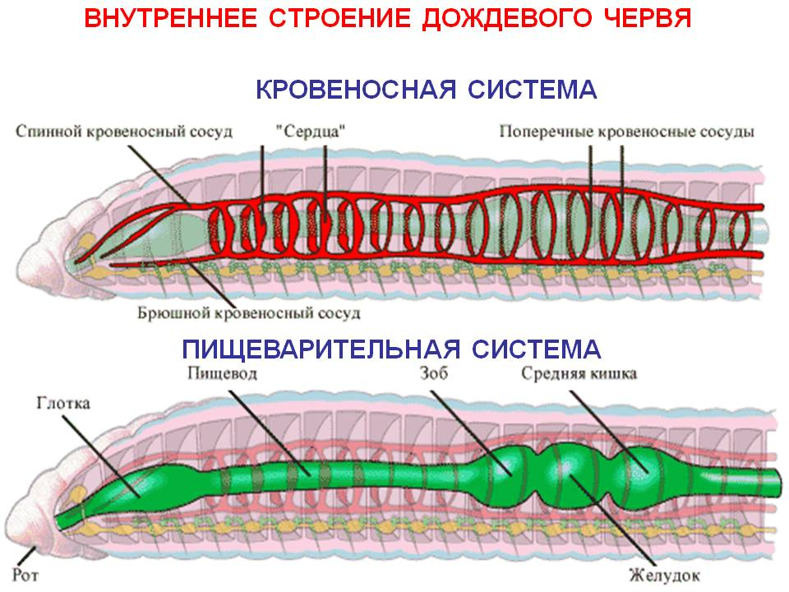

Дождевые черви – одни из самых незаметных тружеников земли. Немногие люди отдают себе отчет в том, как полезны дождевые черви.
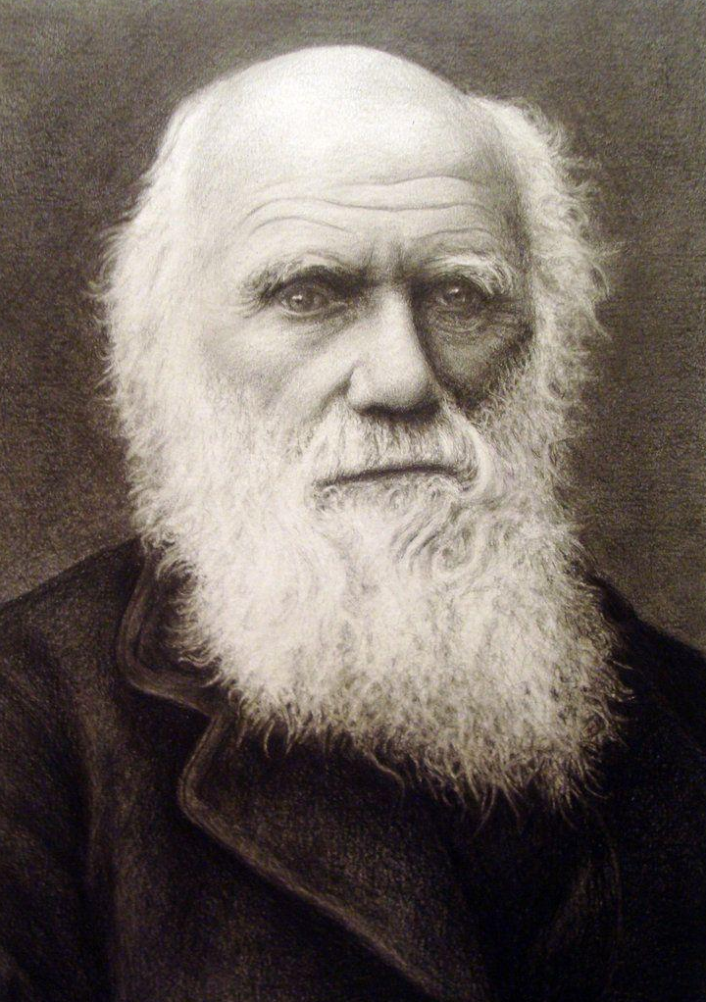
Чарлз Дарвин одним из первых оценил великое значение непривлекательного дождевого червя в жизни человечества. Несколько лет упорных трудов он посвятил исследованию этих животных. Его труд о дождевых червях – одна из интересных книг по естествознанию.
Дарвин установил, что черви, «профильтровывая» почву через свои кишечники, за несколько лет пропускают сквозь себя весь пахотный слой земли. В среднем под од ним квадратным метром почвы живет в полях до 160, а в огородах – до 600 червей.

Наблюдения и опыты, проведенные учеными, показывают, что черви обогащают свежим перегноем истощенные земли, рыхлят их, создают прочную комковатую структуру почвы, благодаря чему воздух и влага лучше проникают в глубину.

2.2. Роль червей в процессах почвообразования
«В области науки ничего не принимается на веру. Наука призвана добывать доказательства для всех своих положений, но только сами исследователи знают, на сколько это трудно». Р.А. Грегори.
Чтобы проследить за процессом формирования почвы, увидеть, как дождевым червям удаётся рыхлить землю, я решила создать мини-лабораторию и провести опыт.

Для проведения исследования мне понадобилось
п/п № | наименование | фото
1 | 2 стеклянные ёмкости 0,5 л | 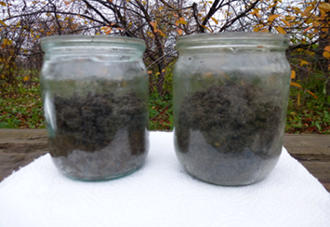
2 | земля и песок | 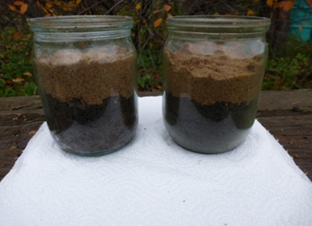
3 | дождевые черви | 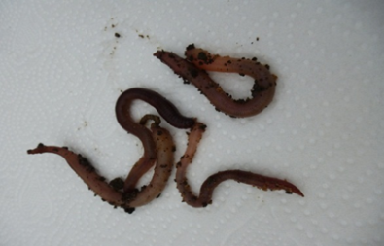
4 | листья капусты и подорожника | 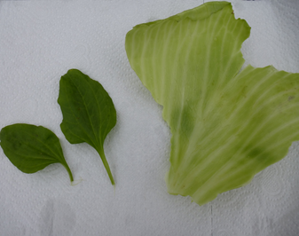
Проведение опыта:

№/п№ | Действие | Фото
1 | Ёмкости на ½ наполнила землёй | 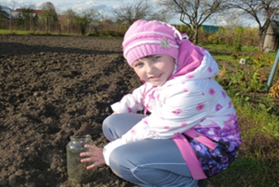
2 | В одну из ёмкостей положила червей | 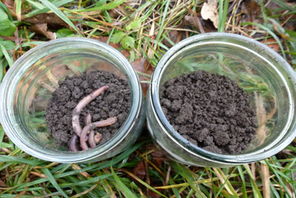
3 | Насыпала в обе банки слой песка 1-1.5 см | 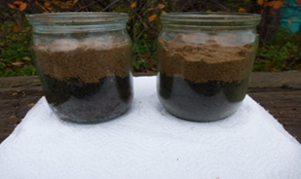
4 | Накрыла банки листьями капусты и подорожника | 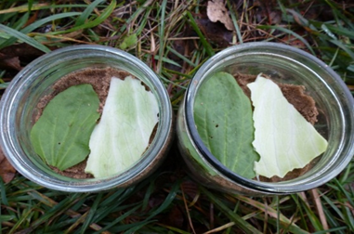
5 | Поставила ёмкости в тёмное место

Наблюдения:
кол-во дней | результат | описание
два дня | 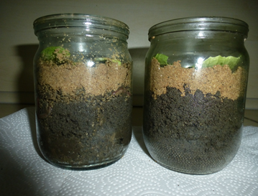 | Существенных изменений нет.Черви адаптируются к новым условиям.
три дня | 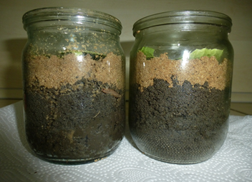 | Появились первые ходы. На поверхности видны земляные комочки.
пять дней | 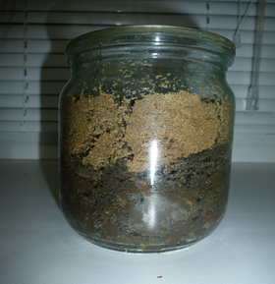 | Черви затаскивают в норы листья, частично используя их в пищу.
десять дней | 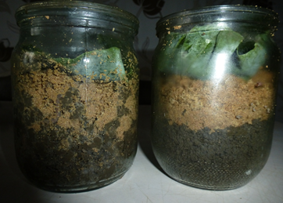 | Чёткая граница между песком и землёй отсутствует (черви полностью перемешали слои почвы).Объём в ёмкости с червями увеличился.

В ходе эксперимента хорошо видно , что дождевые черви активно, наряду с другими микроорганизмами, участвуют в почвообразовательной деятельности. Проделывая в почве ходы, черви разрыхляют её и способствуют проникновению в неё воды и воздуха, а выделяемая ими слизь склеивает мельчайшие частички почвы, препятствуя её распылению и размыванию.
3. Заключение
В результате моего исследования можно сделать следующие выводы:
- дождевые черви очень многочисленны в почве, и их деятельность имеет огромное значение в почвообразовательных процессах
- роясь в земле, черви разрыхляют почву и этим открывают туда доступ воздуху и воде, необходимым для полного разложения органических веществ
- прелые листья, другие растительные и животные остатки дождевые черви затаскивают внутрь своих подземных ходов и этим способствуют обогащению почвы перегноем, а роясь в глубине, пропускают землю через свой кишечник, перемешивают почву и увеличивают толщину её плодородного слоя
- благодаря деятельности дождевых червей семена могут оказываться под слоем почвы, что способствует их успешному созреванию
- течение многих тысячелетий в земле идёт работа бесчисленного количества червей, имея огромное значение в процессе образования почвы, а вместе с тем и в общем биологическом процессе. На разрыхленной, перемешанной и обогащённой перегноем почве развивается растительность, а за счёт растительных организмов развивается на земле и жизнь.
Рыже-черный, длинный Дождевой Червяк, Изогнувши спину, влез в подземный мрак,
Набурил проходов, и не перечесть, Любит непогоду: дождь - он сразу здесь!
Нежиться на солнце вовсе не привык,
На “фигуре“ - кольца - его главный шик!
Перемазан почвой огородною, Чтобы стала плодородною,
На рыбалку “ходит“, без хотения И, к плохой погоде - есть терпение.
Он совсем не страшный - маленький змеяк, Разрыхлитель пашни - Дождевой Червяк.
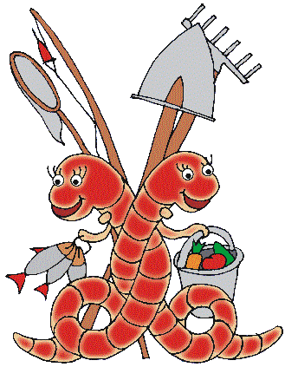

Дождевой червь – удивительное животное!

4. Используемые источники
1.Большая энциклопедия начальной школы. Чтение, Природоведение, Рисование. М.: ОЛМА Медиа Групп, 2007г.
2.Золотые Россыпи. Русские народные пословицы и поговорки. ОФСЕТ, 1993г.
3. Герасимов В.П. Беспозвоночные животные, изучение их в школе – М., 1978
4. Журнал-сборник «Читаем, учимся, играем». Либерея-Библиопринт, 2006г.
5. Изображение «Ч. Дарвин», режим доступа:
https://yandex.ru/images/search?rpt=simage&noreask=1&source=qa&text=Чарльз%20Дарвин&stype=image&lr=47&pos=11&img_url=https%3A%2F%2Fwww.dolcevitaonline.it%2Fwp-content%2Fuploads%2F2014%2F10%2FCharles_Darwin_by_DennyShopgirl.jpg
6. Изображение «Дождевой червь», режим доступа:
https://yandex.ru/images/search?text=дождевой%20червь%20картинки%20для%20детей&stype=image&lr=47&source=wiz&pos=35&img_url=https%3A%2F%2Fsun9-19.userapi.com%2Fc837724%2Fu15243691%2Fvideo%2Fy_7807170e.jpg&rpt=simage
7. Изображение «Дождевой червь», режим доступа:
https://yandex.ru/images/search?text=роль%20дождевых%20червей%20в%20природе%20картинки%20для%20детей&from=tabbar&pos=5&img_url=https%3A%2F%2Fcf2.ppt-online.org%2Ffiles2%2Fslide%2Fm%2FmuzQ8ytBk0RHNCDa1EZWYjsJei97PwAcIXprq6%2Fslide-12.jpg&rpt=simage
8. Изображение «Строение дождевого червя», режим доступа:
https://yandex.ru/search/?lr=47&text=внутреннее%20строение%20дождевого%20червя
9. Изображение «Движение дождевого червя», режим доступа:
https://yandex.ru/search/?lr=47&clid=2227914&win=352&text=дождевой%20червь%20и%20его%20движение

